**Nombre(s):** JULIAN ANDRES BERMUDEZ VALDERRAMA (201519648)

**Ingeniería de Sistemas y Computación**

**Pregrado: Arquitectura y Diseño de Software**

**Web:** [**https://profesores.virtual.uniandes.edu.co/~isis2503/dokuwiki/doku.php**](https://profesores.virtual.uniandes.edu.co/~isis2503/dokuwiki/doku.php)

**Semestre: 2017-20**

ANGEL CAMILO CABEZAS VARELA (200911288)

NICOLAS DAVID MUÑOZ CUERVO (201422403)

SERGIO ANDRES PARDO SANCHEZ (201415928)

DIEGO FRANCISCO SANABRIA DIMATE (201217484)

# Reporte entrega parcial experimento 2



El siguiente documento evidencia el comportamiento de la persistencia de datos en favor al atributo de calidad de escalabilidad y desempeño.

* Prueba con 100 Threads

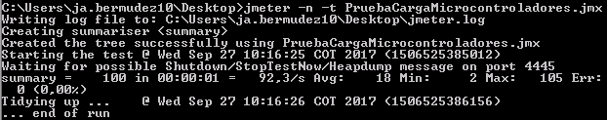

* Prueba con 200 Threads

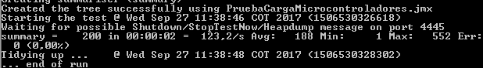

* Prueba con 400 Threads

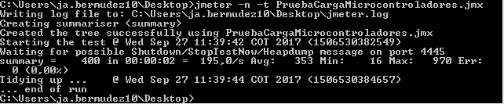

* Prueba con 800 Threads

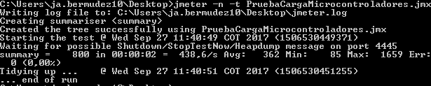

* Prueba con 1600 Threads

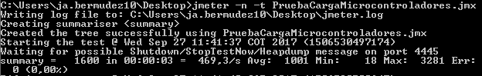

* Prueba con 2500 Threads

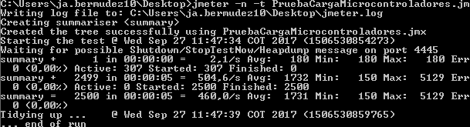

* Prueba con 5000 Threads

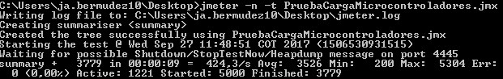

Como se puede observar en las pruebas de carga, el servicio de la mina cumple con el requerimiento de tiempo de respuesta hasta 1500-1600 threads, sin embargo, cuando se sube el número a 2500, capacidad real que debería tener el sistema en este momento, el tiempo aumenta y queda sobre los 2000 milisegundos. Sin embargo, es válido recalcar que incluso cuando se aumenta el número de threads a 5000, que es la capacidad que debería tener el sistema en el futuro cuando la mina haga la expansión, el tiempo si aumenta, pero se satisface completamente el requerimiento de 0% de error.

Analizando este incumplimiento de los requerimientos encontramos a que se puede atribuir al número de saltos que la información está realizando. Proponemos instalar un balanceador de carga que permita compensar este aumento en el tiempo de respuesta con una mayor capacidad de procesamiento. Al final se espera poder mantener el requerimiento de 1 segundo, incluso cuando se implementen los requerimientos de seguridad entre los microcontroladores y el sistema.